**МБОУ «Рождественская средняя общеобразовательная школа»**

**Карагайского муниципального района Пермского края**

1. **Метапредметный образовательный результат в области «смысловое чтение», на формирование которого направлена программа апробационной деятельности школы.**

Формирование умений извлекать информацию при работе с описательной и сравнительной таблицей, соотносить информацию сплошного текста и таблицы.

1. **Конкретизированный образовательный результат для 5 класса школы, на оценку которого будет направлено контрольное мероприятие.**

Умение извлекать необходимую информацию из описательной таблицы.

1. **Объект оценивания:** письменные ответы на вопросы.
2. **Задания ученикам по подготовке объекта оценивания:**

Контрольное мероприятие проводится с учащимися 5 класса в количестве 10 человек. Время на выполнение работы: 20 минут. Каждому выдаются дидактические материалы и листочки с техническим заданием.

**Техническое задание:**

Задания 1-3 типов предполагают краткий ответ.При оценивании учитывается полнота и правильность ответа.Ответы записываются в отведенном для этого месте.Баллы, полученные вами за все выполненные задания, суммируются. Время на выполнение работы – 20 минут.

**Дидактические материалы, необходимые для проведения контрольного мероприятия.**

**Задание:**  С помощью таблицы ответьте на вопросы.

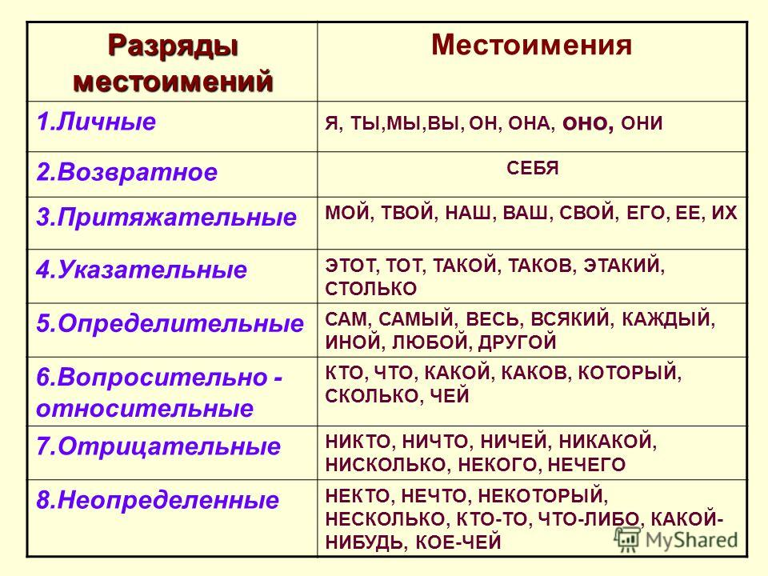**Раздел 1.**

1. Перечисли притяжательные местоимения_________________________
2. Назови разряды местоимений ________________________________
3. Сколько личных местоимений содержится в таблице ______________

**Раздел 2.**

1. Укажите, к каким разрядам относятся местоимения:

Некоторый______________________

Мы____________________________

Такой__________________________

1. Чей, кто, что, который, какой, нечто, каков, сколько – все эти местоимения вопросительно-относительные? ____________
2. Мой, твой, наш, какой, ваш, свой, ее, их, его. Какое местоимение лишнее? _______________

К какому разряду оно относится? ____________________

**Раздел 3.**

Прочитай отрывок стихотворения и выполни задания

СОБАКЕ КАЧАЛОВА

Дай, Джим, на счастье лапу **мне**,  
Такую лапу не видал я сроду.  
Давай с тобой полаем при луне  
На тихую, бесшумную погоду.

Дай, Джим, на счастье лапу **мне**.

Пожалуйста, голубчик, не лижись.  
Пойми со мной хоть самое простое.  
Ведь ты не знаешь, что такое жизнь,

Не знаешь ты, что жить на свете стоит.

Хозяин твой и мил и знаменит,  
И у него гостей бывает в доме много,  
И каждый, улыбаясь, норовит  
Тебя по шерсти бархатной потрогать.

1. Выпиши из последнего четверостишья все местоимения**_______________________________**
2. Найди указательные местоимения _________________________________________________
3. К какому разряду относятся выделенные местоимения? _______________________________

**Критерии и параметры оценивания.**

|  |  |  |  |
| --- | --- | --- | --- |
|  | Критерии | Показатели | Баллы |
| 1 | Выполнение заданий на соотнесение информации в сроках | Выполнено 3 задания из 3-х, ответ полный (выписана вся необходимая информация) | 10 |
| Выполнено 3 задания из 3-х, выписана не вся необходимая/лишняя информация | 8 |
| Выполнено 2 задания из 3-х, ответ полный (выписана вся необходимая информация) | 7 |
| Выполнено 2 задания из 3-х, выписана не вся необходимая/лишняя информация | 5 |
| Выполнено 1 задание из 3-х, ответ полный (выписана вся необходимая информация) | 4 |
| Выполнено 1 задание из 3-х, выписана не вся необходимая/лишняя информация | 2 |
| Не выполнено | 0 |
| 2 | Выполнение заданий на соотнесение информации в строках, но с выбором/отбором | Выполнено 3 задания из 3-х, ответ полный | 10 |
| Выполнено 2 задания из 3-х, ответ полный | 6 |
| Выполнено 1 задание из 3-х, ответ полный | 2 |
| Не выполнено | 0 |
| 3 | Выполнение заданий на идентификацию информации сплошного текста и текста таблицы, соотнесение информации в сроках таблицы | Выполнено 3 задания из 3-х, ответ полный (выписана вся необходимая информация) | 10 |
| Выполнено 3 задания из 3-х, выписана не вся необходимая/лишняя информация | 8 |
| Выполнено 2 задания из 3-х, ответ полный (выписана вся необходимая информация) | 7 |
| Выполнено 2 задания из 3-х, выписана не вся необходимая/лишняя информация | 5 |
| Выполнено 1 задание из 3-х, ответ полный (выписана вся необходимая информация) | 4 |
| Выполнено 1 задание из 3-х, выписана не вся необходимая/лишняя информация | 2 |
| Не выполнено | 0 |
|  | Максимальное число баллов |  | 30 |